

硕士研究生学位论文

题目： | 标题
 | 一种人像比对系统的设计与实现

姓 名： | 邵兴乾
学 号： | 1601220116
院 系： | 软件与微电子学院
专 业： | 软件工程
研究方向： | 智能移动终端技术
导师姓名： | 郭文海教授

二〇一八 年 一 月

版权声明

任何收存和保管本论文各种版本的单位和个人，未经本论文作者同意，不得将本论文转借他人，亦不得随意复制、抄录、拍照或以任何方式传播。否则，引起有碍作者著作权之问题，将可能承担法律责任。

摘要
人像比对系统通过对现有各类人口照片建模，可快速查询详细资料，鉴别身份，具有很高的安全性与广泛的适用性。

目前，人脸识别的应用还停留在较好环境中1:1的基础阶段，在安防行业中，
近年来，人脸识别技术越来越多的出现在人们的日常生活里，公安机关通过人像比对，可以在数以千万记的人员照片中，对各类高危人员、通缉犯、被拐人口等进行身份确认，而无需大海捞针一般人工排查，大大提高了工作效率和破案率。目前，大众广泛使用的人脸识别还停留在较好环境中1:1的初级阶段，即
某某问题是…….
本文采用了……
研究表明…….

600字
算法基础？实用性更重要！
虽然有人认为人脸识别只是个很基础的算法，但我们认为在应用上范畴上，人脸识别还是一座未经发掘的宝矿。
如何提供更优质的人脸识别服务和效率
论文研究的目的和意义；完成的工作和方法（作者独立进行的研究工作的概括性叙述）；获得的主要结论或提出的主要观点（这是摘要的中心内容）。
硕士学位论文摘要应突出论文的新见解，博士学位论文摘要应突出论文的创新点。论文的关键词，是为了文献标引工作从论文中选取出来用以表示全文主题内容信息的 单词或术语，应有 3~5 个，每个关键词之间用 逗号间隔。关键词放摘要页最下方，新的一行撰写。
关键词：关键词1，关键词2，关键词3……
ENGLISH TITLE
Author Name ( Major )
Directed by your Supervisor

ABSTRACT
In environmental economics, environmental resources including environmental quality are categorized as amenity resources. Due to its importance to human welfare, the amenity resources theoretical study and valuation is an ongoing issue at the academic frontier in the environmental economics area.

KEY WORDS: Key word 1, Key word 2, Key word 3, ……

目录
摘要 I
ABSTRACT II
目录 III
第一章 引言 1
1.1 人像比对系统的背景和意义 1
1.2 国内外人脸识别研究现状 2
1.2.1 国外的发展现状 2
1.2.1 国内的发展现状 2
第二章 人脸识别常用算法 2
2.1 环境中黑炭的主要来源 2
第三章 系统分析与设计 3
5.1 数据库设计 3
5.1 高并发高可用后台 3
5.1 高性能多机并行比对 3
5.1 面向服务的架构 3
5.1 平台接口/服务 3
第四章 结论及展望 5
参考文献 6
附录A 附录示例 7
致谢 8
北京大学学位论文原创性声明和使用授权说明 9

注：目录从第1章开始，前边因页眉需要设置了标题，实际使用时更新后去掉前边部分。使用时请删除本注释。如本示例，更新目录后删除前边三项（摘要、ABSTRACT、目录）即可。

第一章 引言
生物特征识别技术，是计算机科学中利用生物特征对人进行识别，并进行访问控制的一门学科，而人脸识别是其中一项热门的研究领域。随着人脸识别技术在金融、游戏、安防、电子商务等领域的应用，大众对其接受和认可度也越来越高，使得其得到了持续深入的推广。
人像比对系统可以在数以亿记的人员照片中，对各类高危人员、通缉犯、被拐人口等进行身份确认，通常作为公安机关日常工作的一项辅助工具，大大提高了工作效率和破案率。？？？
目前人脸识别算法的技术价值并不高，国内外有多个公司和机构都有各自的算法，但人脸识别的落地应用还处在一个非常初级的阶段。人像比对系统作为基于人脸识别的一项应用，在比对命中率、建模速度、相应时间、数据库容量等方面都有较高的要求，那么如何架构设计来突破这些难题，使其能够持续提供高效、准确的服务，是本文所要研究的问题。

1.1 人像比对系统的背景和意义
传统人像比对方法？

近年来，社会犯罪率呈逐年升高的趋势，特别是网络犯罪更加的严重，网络逃犯频频发生，罪犯的犯罪手法也更加隐蔽和先进，给广大公安人员侦破案件增加了难度。同时，恶性事件时有发生，使人们对公共生活场所的安全感普遍降低。为此，公安人员在对通缉犯进行人工排查时如大海捞针，成功率极低，效果也不明显。主要有如下实际问题：首先，由于罪犯群体不断扩大，要在数以百万计的人员照片库中找出犯罪嫌疑人，不仅费时费力，还有可能造成遗漏等情况，破案的效率大打折扣；其次，目前公安机关侦察案件大多数仍然依靠事后追查和通缉，对已经发生的案件造成的损失很难有效弥补；最后，如果在案发前能防患于未然，或许可将损失控制在最小范围内。
人像比对系统可以基于公安专用网络平台，连接现有各种业务人像照片库，无缝链接进入现有的人口综合信息系统，快速查询详细资料，鉴别身份，具有很高的安全性与广泛的适用性，可填补目前治安人口管理的盲点，实现针对挡获人员库、常驻人口库、暂住人口库、追逃库、重点人口库、CCIC在逃人员库等数据的人像比对，为户籍管理、治安管理、刑侦破案、维护稳定等提供高科技手段，为社会的和谐安定提供有利的支持。

1.2 国内外人脸识别研究现状
国内外对于人脸识别的研究都非常的活跃，在人工智能和机器学习的风口浪尖中，
人脸识别也引起了越来越多的关注。对人脸正面模式的研究是最主要的研究方向，大致可以分为三个发展阶段：第一阶段是对人脸识别所需要的面部特征进行研究，并在识别时与指纹分析技术相结合，全程需要工作人员的参与。第二阶段是人机交互识别阶段，将人脸正面图像用几何特征参数来表示并将人脸面部特征用特征矢量来表示，这个阶段仍需要工作人员的参与。第三个阶段就是自动识别阶段了，随着计算机性能的发展，GPU的加速计算，基于几何特征、模版匹配等人脸模式的识别方法也有了较大的突破。

1.2.1 国外的发展现状
目前来说，美国和以色列的人脸识别，特别是动态识别是国际领先水平的。美国是人脸识别技术最先起步的国家，也是最先应用该技术的国家，早在1993年，美国国防部就启动了FERET（Face Recognition Technology）项目，建立了FERET人脸数据库，为其之后的生物智能识别技术奠定了基础，推动人脸识别技术从初始阶段提升到原型系统阶段。
著名的研究机构有美国MIT（麻省理工大学Massachusetts Institute of Technology）的Media lab，AI lab，CMU（卡内基梅隆大学Carnegie Mellon University）的Human-Computer Interface Institute，Microsoft Research，英国的Department of Engineering in University of Cambridge等，研究的重心放在了安防、刑侦方向。

1.2.1 国内的发展现状
我国最早发展的生物识别技术是指纹识别，但在实际应用中逐渐产生了对多种生物识别技术的需求，人脸识别是其中的重要一项。顶尖的学术水平，就代表着国内产业发展的阶段。2014年3月，香港中文大学信息工程系主任、中国科学院深圳先进技术研究院副院长汤晓鸥领军的团队发布研究成果，基于原创的人脸识别算法，准确率达到98.52%，首次超越人眼识别能力（97.53%）。另外，清华大学的苏光大教授和中科院自动化研究所的李子青教授团队，也在人脸识别、模式识别、计算机视觉领域提供了比较好的技术，为国内人脸识别的的发展做出了巨大贡献。近年来，人脸识别技术越来越多的应用在许多领域当中，并起到了举足轻重的作用。公安机关通过人像比对，可以在海量的人员照片中，对各类人员进行身份确认；2015年3月马云展示刷脸支付；很多机场和高铁站启用了刷脸进站……但目前，被广泛使用的人脸识别还停留在较好环境中1:1的等级，即最初级的“证明你是你”，1：N级和M：N级的人脸识别通常由公安行业应用于失踪人口搜索、寻找犯罪嫌疑人、鉴别一人多身份等。
本文针对人脸识别的现状及发展趋势，在阅读了大量文献及资料的基础上，成功设计了一套大规模人像比对系统。通过分析和设计，将系统模块进行划分，采用面向服务的架构实现解耦，主从复制和读写分离来解决数据库的瓶颈，负载均衡加web服务器集群缓解流量压力，分布式比对服务实现横向扩展，加快比对速度，最终达到亿级规模人像比对能够在秒级返回结果。

第二章 人脸识别技术综述

2.1 人脸识别过程
一个简单的自动人脸识别系统，通常包括人脸检测、人脸图像预处理、特征提取分类、比对识别几个过程，在较为复杂或一些特定用途的系统中，往往还包括人脸跟踪、人脸校正或活体检测等过程。
- 人脸检测
人脸检测是指在动态的场景或复杂的背景中判断是否存在人像，并分离出这种面像。一般有下列几种方法：
①参考模板法
首先设计一个或数个标准人脸的模板，然后计算测试采集的样品与标准模板之间的匹配程度，并通过阈值来判断是否存在人脸；
②人脸规则法
由于人脸具有一定的结构分布特征，所谓人脸规则的方法即提取这些特征生成相应的规则以判断测试样品是否包含人脸；
③样品学习法
这种方法即采用模式识别中人工神经网络的方法，即通过对面像样品集和非面像样品集的学习产生分类器；
④肤色模型法
这种方法是依据面貌肤色在色彩空间中分布相对集中的规律来进行检测。
⑤特征子脸法
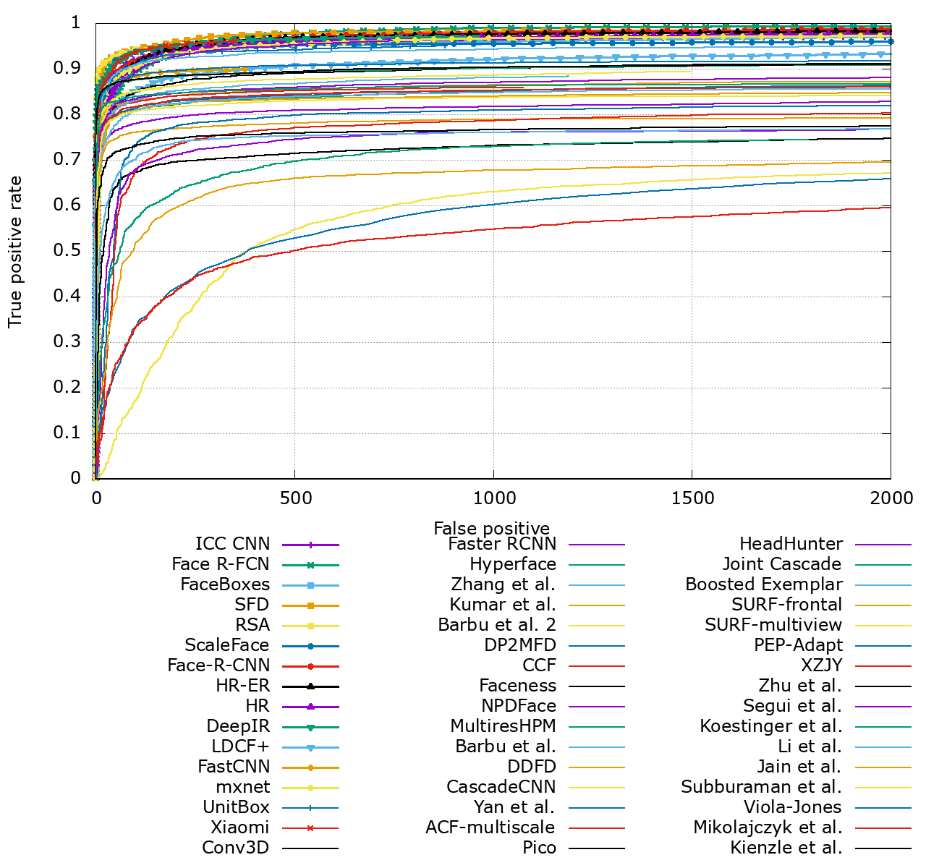
这种方法是将所有面像集合视为一个面像子空间，并基于检测样品与其在子空间的投影之间的距离判断是否存在面像。
图2.1 人脸检测技术报告曲线图

- 人脸图像预处理
图像处理的目的是为了方便提取人脸的特征值，进而才能比对识别，所以这一步也至关重要。第一，对于分割出的人脸，由于噪声带来失真和降质，在特征提取之前采用滤波的方式来去除噪声是必须的步骤。第二尺度归一化，其思想是将尺寸各不相同的人脸图像变换为统一的标准尺寸图像以便于人脸特征的提取。第三灰度归一化，人脸识别的研究一般以灰度图像为研究对象，对于彩色的脸像，可对其首先进行灰度化处理。第四灰度均衡化，由于在图像采集中光照的改变容易导致图像呈现不同的明暗程度，因此需要对人脸图像进行灰度均衡化处理。灰度均衡化，其作用是增强人脸图像的整体对比度，并使灰度分布均匀，以消除光照变化的影响。
- 特征提取
人脸特征提取又称人脸描述，是在基于人脸检测定位、归一化等图像预处理的基础上进行的人脸各特征提取的过程，为人脸识别分类打下基础。
- 比对识别
在特征提取以后就是人脸识别分类过程，人脸识别分类是整个人脸识别系统的最后一个步骤，其主要任务是根据面部特征的提取结果, 将待测人脸数据进行比较，根据其相似程度判断出待测人脸是否为同一个人。 在人脸识别系统中，由于所提取的人脸特征与特定的识别算法有关，人脸特征提取所采用的技术和方法与人脸识别所采用的技术和方法有着很强的继承关系。因此，将特征提取与人脸识别放在一起讨论才变得有意义。

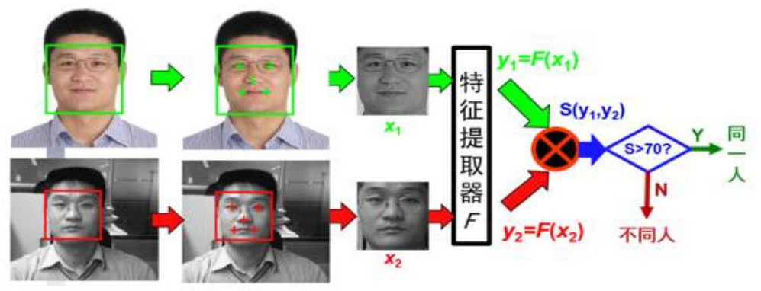
人脸检测
人脸关键点检测
人脸校正
图2.2 人脸识别算法总体流程

2.2 人脸识别常用方法

第三章 人像比对系统的分析

3.1 可行性分析
可行性分析是通过对项目的主要内容和配套条件，如市场需求、资源供应、建设规模、工艺路线、设备选型、环境影响、资金筹措、盈利能力等，从技术、经济、工程等方面进行调查研究和分析比较，并对项目建成以后可能取得的财务、经济效益及社会环境影响进行预测，从而提出该项目是否值得投资和如何进行建设的咨询意见，为项目决策提供依据的一种综合性的系统分析方法。可行性分析应具有预见性、公正性、可靠性、科学性的特点。

3.1.1 经济可行性
2009年，全球生物识别市场规模为34.22亿美元，其中人脸识别占比11.4%，市场规模约3.90亿美元；到了2015年，全球生物识别市场规模达到110.55亿美元，其中人脸识别规模约22.11亿美元，占比在20%左右。
由于人脸识别具有非接触、友好、直接、快速、外延性广等特点，在安防、教育、支付、国防、金融等领域潜力巨大，预计未来一段时间人脸识别市场规模将保持15%的年均增速，到2020年，全球人脸识别市场规模将达44.44亿美元。
在国内，国家政策对人脸识别技术研究给予了很大支持，由于反恐、国土安全和社会安全的需要，每个省份都会建立静态人像比对平台，部分县市也有基于当地人口二代身份证照片库的人像比对系统。在这种大环境下，人脸识别产业不仅会高速发展，而且经济效益也会十分明显。

3.1.2 技术可行性
人脸识别技术是计算机视觉和深度学习领域中相对成熟的技术，上一章介绍了人脸识别常用的方法，我们可以根据需要，有选择的使用或结合实用某些方法。
在理想条件下的人脸识别准确度已经达到或者超越人类的表现。由于光线、表情、角度、年龄等多种因素的影响，会导致人脸识别的准确度降低，但是不管基于哪种思路，各个公司和研究机构都在持续提高模型对现场复杂环境的适应能力，使其在复杂环境或背景中，也能达到甚至人工识别的准确度。因此，人像比对系统在技术上也是可行的。

3.2 需求分析

3.2.1 设计目标
表3.1 人像比对系统设计目标
属性 | 预期效果
支持大规模部署 | 系统采用多机分布式方式，可支持数十万至亿级人像照片库。
强大稳定的B/S架构 | 采用tomcat WEB服务引擎，安装部署方便，系统稳定。系统采用B/S架构提供人像比对服务。
丰富的比对方式 | 可支持1:1、1：N、1：X、M:N等多种比对方式，且支持自库查重、库与库碰撞比对等。
强大的比对引擎 | 1000万二代证人口库首位命中率达95%以上，亿级规模比对秒级返回结果。
安装部署方便易用 | 新一代模块化部署方式，极大的简化了用户安装部署流程，降低了部署使用的难度，系统维护只需简单培训即能上手。
与移动端APP对接 | APP实现和WEB 端同样的使用体验，其功能基本涵盖了web端的服务，并可实时接收中心发送的实时信息。
标准化的服务接口 | 可与其他系统进行数据交换，满足各业务系统二次开发，提供API供调用。
丰富的浏览器支持 | 兼容常见浏览器，包括IE、chrome、360、opera等，也可支持移动端多种品牌浏览器。

3.2.2 功能要求
系统应具备一下功能：
① 用户登录及注册：系统对用户身份进行验证、识别，不同的用户身份具有到不同的操作权限，部分功能只对管理员开放。
② 人像提取：用户上传一张包含一张或多张人脸的图片，能够通过人像提取功能将所有预处理过后的人脸提取出来。
③ 人员检索：通过目标库、身份证号、姓名、性别、年龄等限制条件，在已经建模入库的各个目标库中检索符合条件的人员信息。
④ 1：1比对：上传两张人脸图片，并得到两张人脸的相似度结果。
⑤ 1：N比对：将上传图片中的人脸特征与数据库中多个特征值进行比较，根据相似程度按分值从高到低返回一定数量的结果。
⑥ 1：X比对：根据核实信息中的身份证号码和库编号找到目标人像，与传入的待核实人像比对，返回一组小于传入阈值的比对相似度。
⑦ M：N比对：即多对多比对，通常
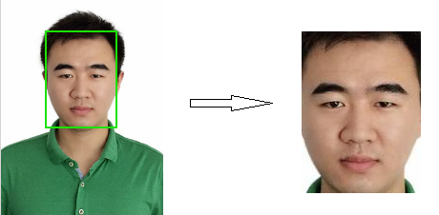

第四章 人像比对系统的设计
本系统采用的是B/S模式，实现了将考试移植到web浏览器上，由于系统设定了3种不同的登录身份，所以，当用户进入Login页面，输入用户名和密码之后，根据身份的不同，系统将会进入到不同的模块当中去。用户使用完毕该系统之后，退出。若学生还没有注册，那么需要先使用学号注册，完成之后方可进入考试[8]。
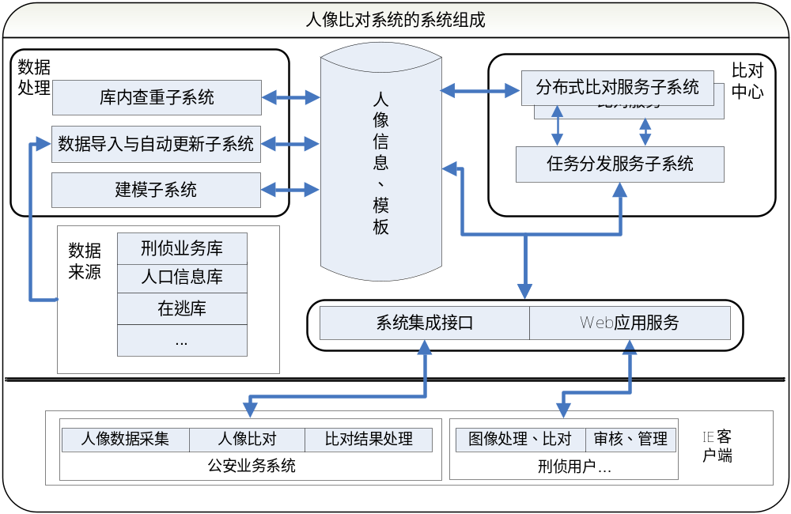

5.1 数据库设计

5.1 高并发高可用后台

5.1 高性能多机并行比对

5.1 面向服务的架构

5.1 平台接口/服务

图3.15 全球NAT-CO2-20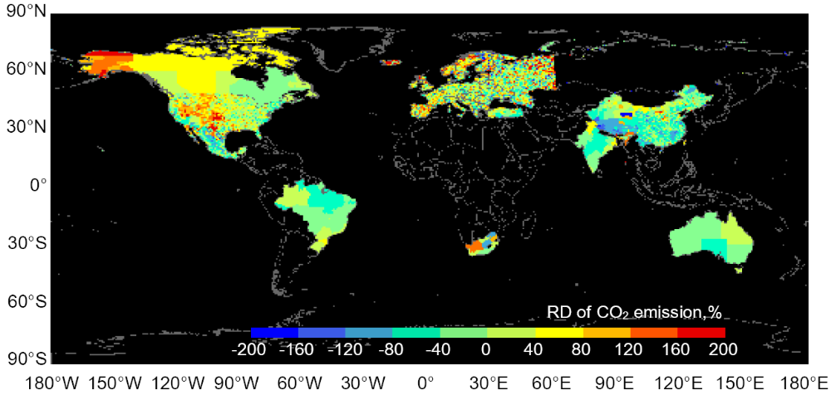07清单与PKU-CO2-2007比较的空间示意图

表3.5 室外细菌气溶胶香农-维纳指数（H）和均匀性指数（E）
 | Stage 1 (>7.1 μm) |  |  |  | Stage 2 (4.8-7.1 μm) |  |  |  | Stage 3 (3.2-4.7 μm)
 | Con | Low | Medium | High | Con | Low | Medium | High | Con | Low | Medium | High
H | 2.52 | 2.58 | 2.57 | 2.24 | 2.48 | 2.21 | 2.21 | 2.36 | 2.66 | 2.65 | 2.64 | 2.53
E | 0.87 | 0.88 | 0.93 | 0.85 | 0.9 | 0.86 | 0.86 | 0.85 | 0.9 | 0.9 | 0.85 | 0.88

第四章 结论及展望
虽然人脸识别技术目前还存在一些缺陷，但是这一技术目前已经得到了非常迅速的发展，还出现了专门的国际会议，越来越多的研究人员和研究机构投入其中，同时各国也开始逐渐试验这一技术，那些亟待解决的问题不过也是时间的问题。相信不久的将来，这一人工智能技术会在不断的应用中逐渐完善，并且造福全人类。

目前的各种人脸识别技术方法都有各自优缺点，因此，许多人倾向于将多种方法综合起来运用。并且，人脸识别是人脸视觉的独特过程，因此必须结合生理学和心理学的研究成果。同时，如何与其他生物特征识别结合以提高识别率也是今后研究的方向。我们相信随着计算机技术和生物识别技术的发展，以及人脸的检测与识别技术的不断完善，在不远的将来，一套准确而高效的人脸检测与识别系统就会呈现在我们的面前。

参考文献
[1] Intel Corperation, http://download.intel.com/pressroom/kits/IntelProcessorHistory.pdf.
[2] Intel Corperation, http://www.intel.com/content/dam/www/public/us/en/documents/presentation/
revolutionary-22nm-transistor-technology-presentation.pdf.
[3] I. Žutić, J. Fabian and S. Das Sarma, Spintronics: Fundamentals and applications, Reviews of Modern Physics 76 (2), 323-410 (2004).
[4] R. Hanson, L. Kouwenhoven, J. Petta, S. Tarucha and L. Vandersypen, Spins in few-electron quantum dots, Reviews of Modern Physics 79 (4), 1217 (2007).
[5] D. Loss and D. P. DiVincenzo, Quantum computation with quantum dots,Physical Review A 57 (1), 120 (1998).

[1]周灵.人脸识别的现状和发展.电子技术与软件工程，2017（12）：3205-3209
[2]侯鲲,贾隆嘉,王赫宁.人脸识别技术的现状和发展趋势.《科协论坛》, 2010 (11) :43-44
[1]吴巾一.人脸识别方法综述[A].计算机应用研究，2009（09）：3205-3209
[3]生物特征识别技术需从应用中逐步完善[J].智能建筑与城市信息，2014（09）：15-19
[l]周德龙，张晓华，刘博等.JDL大规模人脸图像数据库介绍[A].生物识别研究新进展(2)[C].北京：清华大学出版社，2003:118-120.

[2]肖冰，王映辉，人脸识别研究综述[J].计算机应用研究，2005，8(1):1-5.

附录A 附录示例

致谢
本论文是在xx老师的悉心指导下完成的。xx老师作为一名优秀的、经验丰富的教师，具有丰富的xx知识和xx经验，在整个论文实验和论文写作过程中，对我进行了耐心的指导和帮助，提出严格要求，引导我不断开阔思路，为我答疑解惑，鼓励我大胆创新，使我在这一段宝贵的时光中，既增长了知识、开阔了视野、锻炼了心态，又培养了良好的实验习惯和科研精神。在此，我向我的指导老师表示最诚挚的谢意！
……
(仅为网络示例，可根据论文实际进行撰写，使用时把模板示例内容尽皆删除即可)

北京大学学位论文原创性声明和使用授权说明
原创性声明

本人郑重声明：所呈交的学位论文，是本人在导师的指导下，独立进行研究工作所取得的成果。除文中已经注明引用的内容外，本论文不含任何其他个人或集体已经发表或撰写过的作品或成果。对本文的研究做出重要贡献的个人和集体，均已在文中以明确方式标明。本声明的法律结果由本人承担。

论文作者签名： 日期： 年 月 日

学位论文使用授权说明
（必须装订在提交学校图书馆的印刷本）

本人完全了解北京大学关于收集、保存、使用学位论文的规定，即：
- 按照学校要求提交学位论文的印刷本和电子版本；
- 学校有权保存学位论文的印刷本和电子版，并提供目录检索与阅览服务，在校园网上提供服务；
- 学校可以采用影印、缩印、数字化或其它复制手段保存论文；
- 因某种特殊原因需要延迟发布学位论文电子版，授权学校□一年/□两年/□三年以后，在校园网上全文发布。

（保密论文在解密后遵守此规定）

论文作者签名： 导师签名：
日期： 年 月 日

本研究得到某某基金（编号：XXX）资助。

